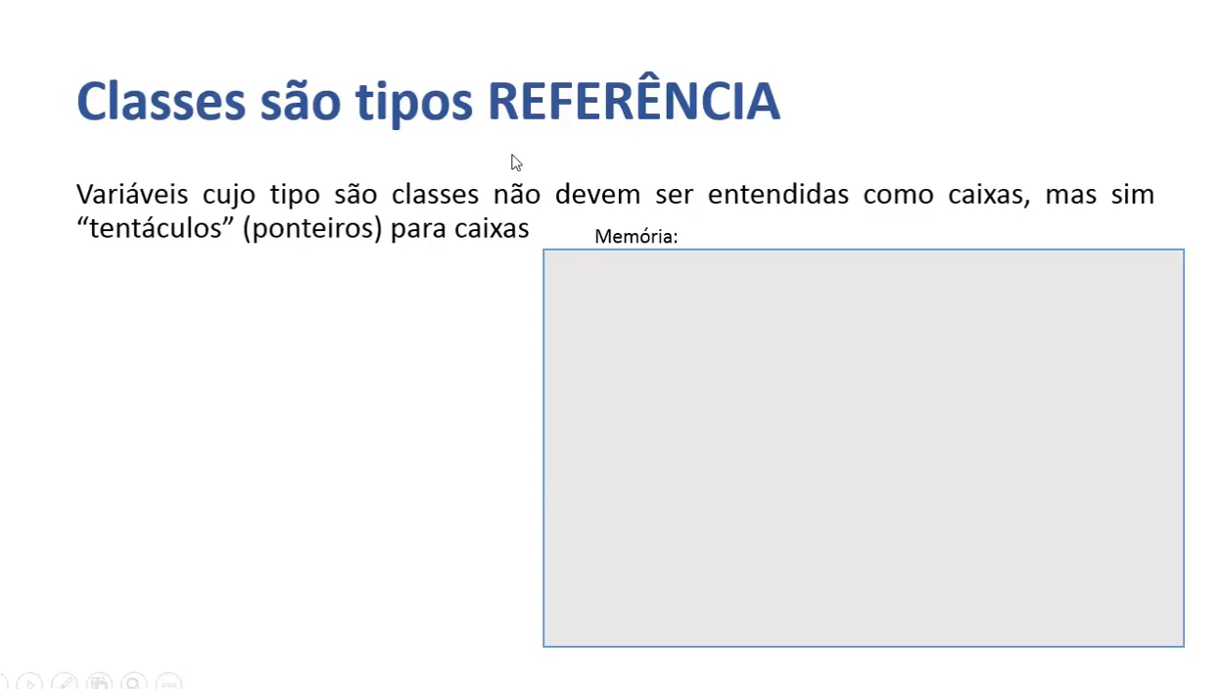
AULA 32:
Ou seja, quando eu declaro as variáveis Produto do TIPO P1 e P2 elas são apenas ponteiros na memória, quando eu faço a instanciação da classe (usando o new), aí eu tenho as “caixas” do Produto, o objeto em sí.

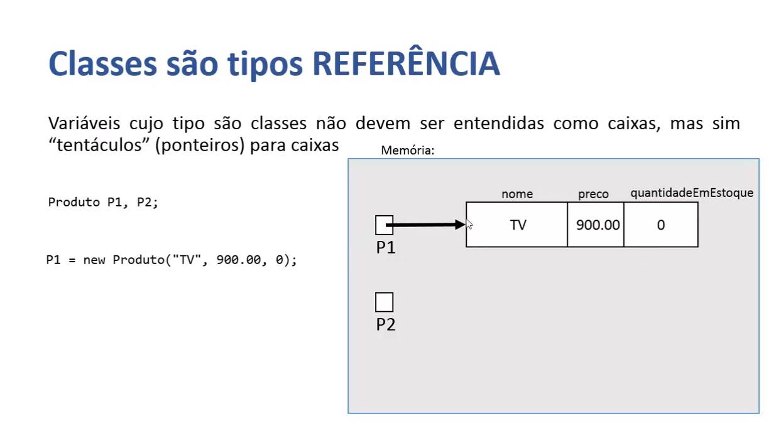

Quando eu faço o P2 apontando para P1, eu não crio uma cópia de P1 e o P2 apontará para ele, mais sim o P2 passa a apontar para onde o P1 aponta.

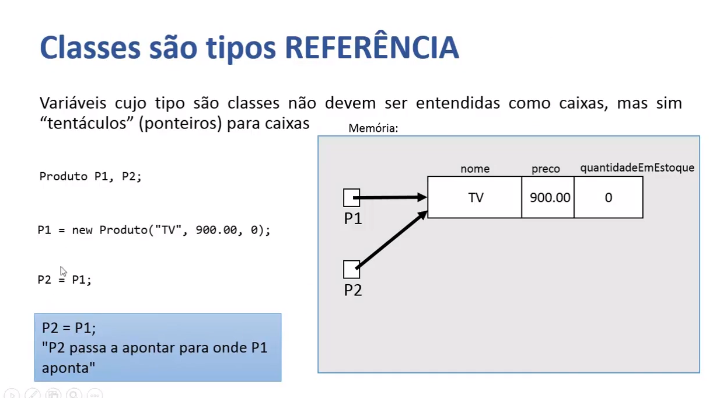
Se eu fizesse o seguinte código:

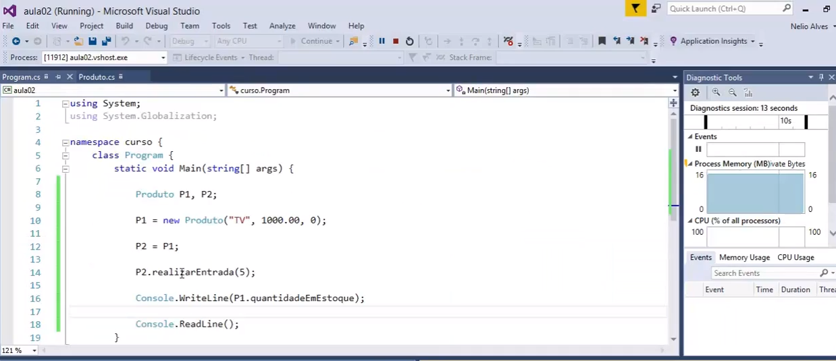
E executasse dando entrada de 5 quantidades em P2, veja que ele está apontando para o P1, logo a quantidade exibida seria de 5.

Quando a variável é classe, podemos usar o NULL, ou seja, o P2 na figura a baixo não está apontando para ninguém.
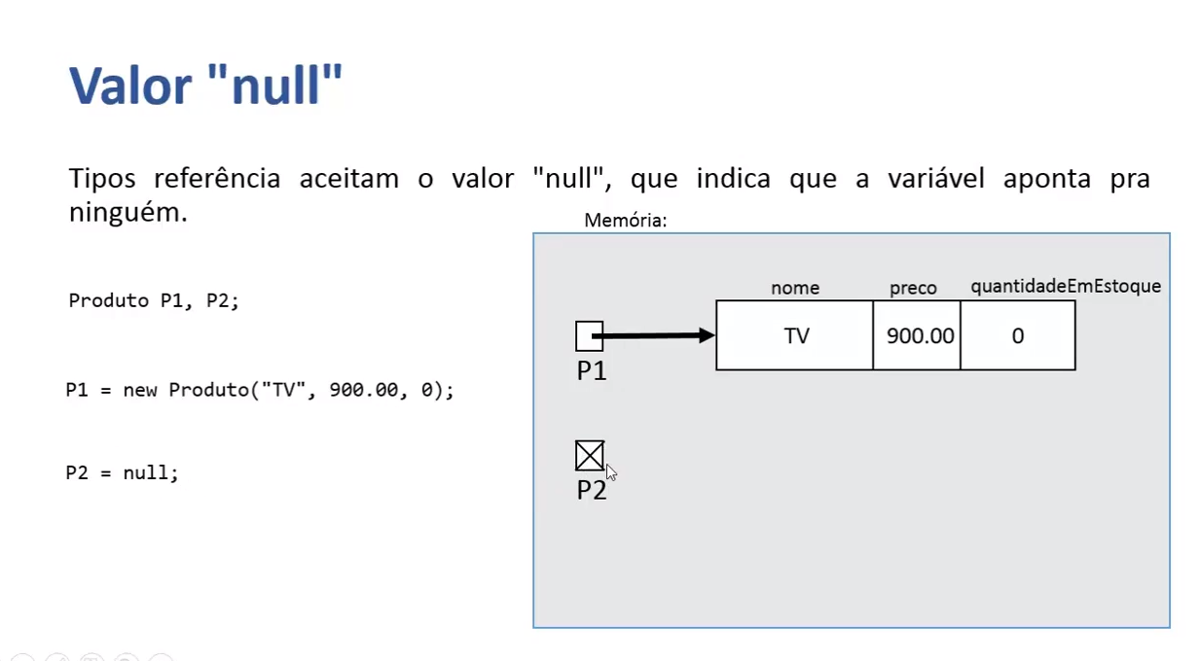
Temos na sequência o TIPOS VALOR, que são tipos primitivos, e quando fazemos uma operação de apontar Y para X temos uma cópia desta variável, ao contrário do tipo REFERÊNCIA que é um ponteiro apontando para outra variável.
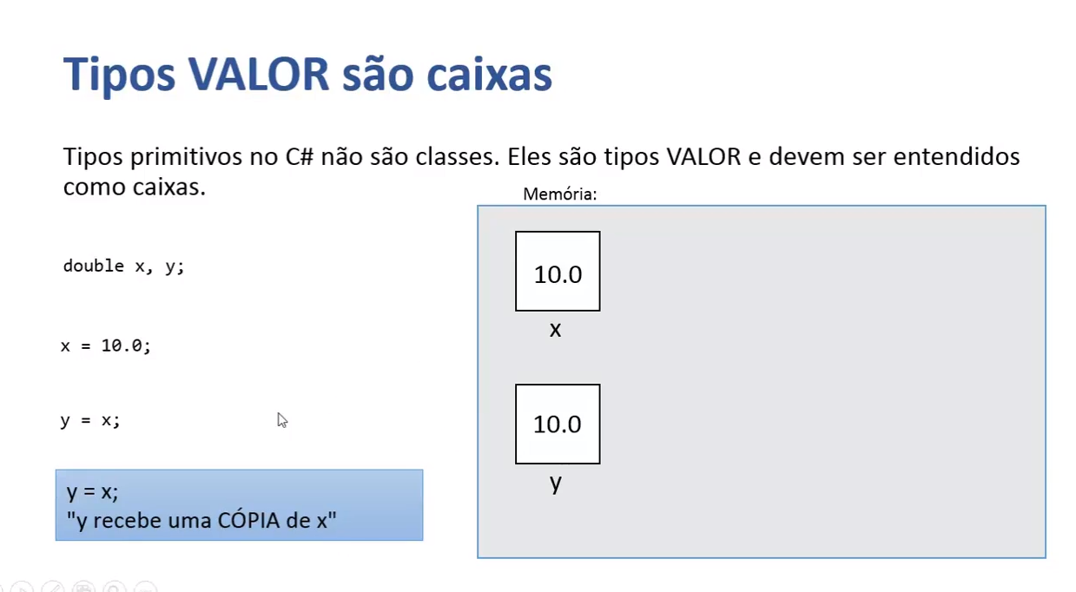

TIPOS PRIMITIVOS EM C#

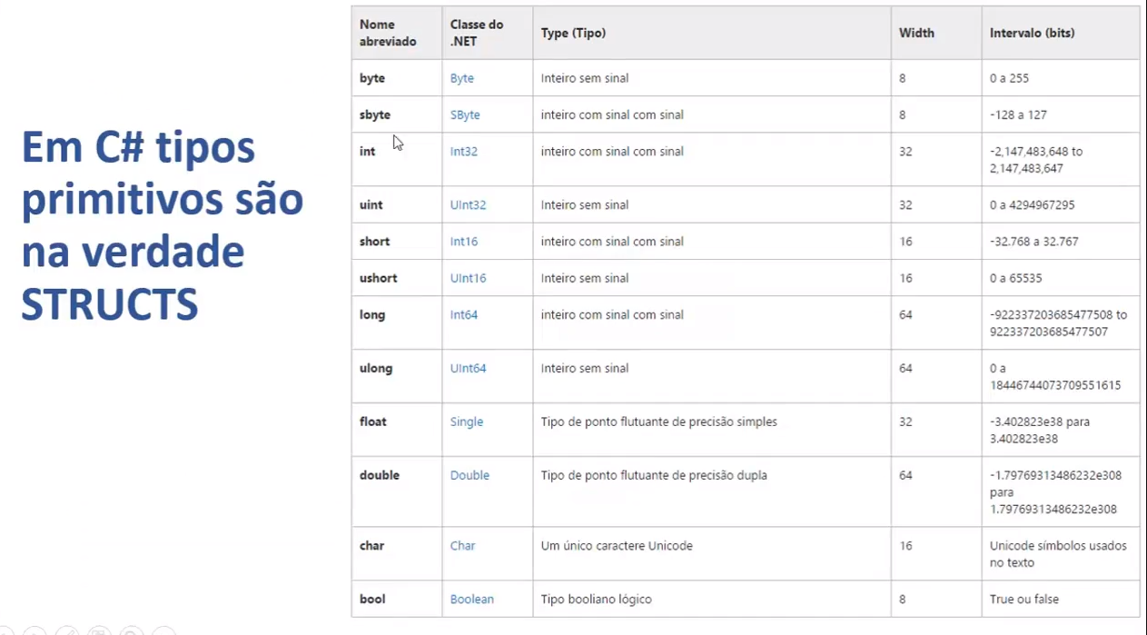
O que são STRUCTS?

São tipos leves, é como se tivéssemos uma classe mais light.

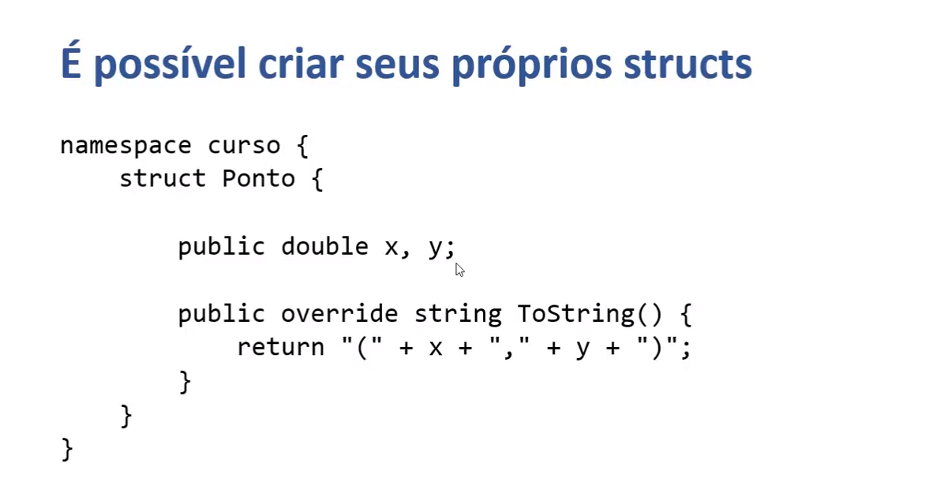

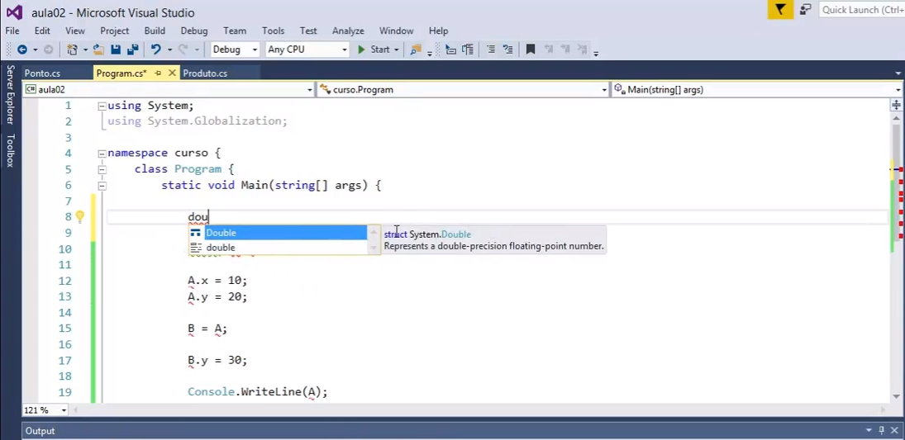
Se no programa (autocompletar) apontarmos para o tipo desejado ele aponta se trata-se de classe ou struct (tipos de struct: double/ int 32, etc):
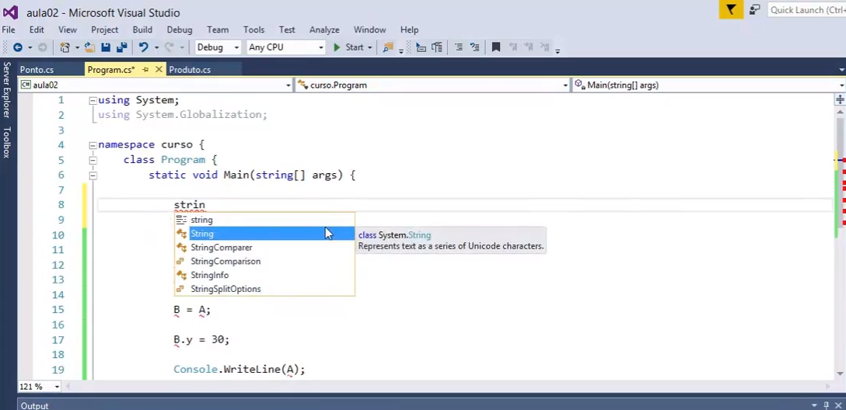
Tipo de classe (string):

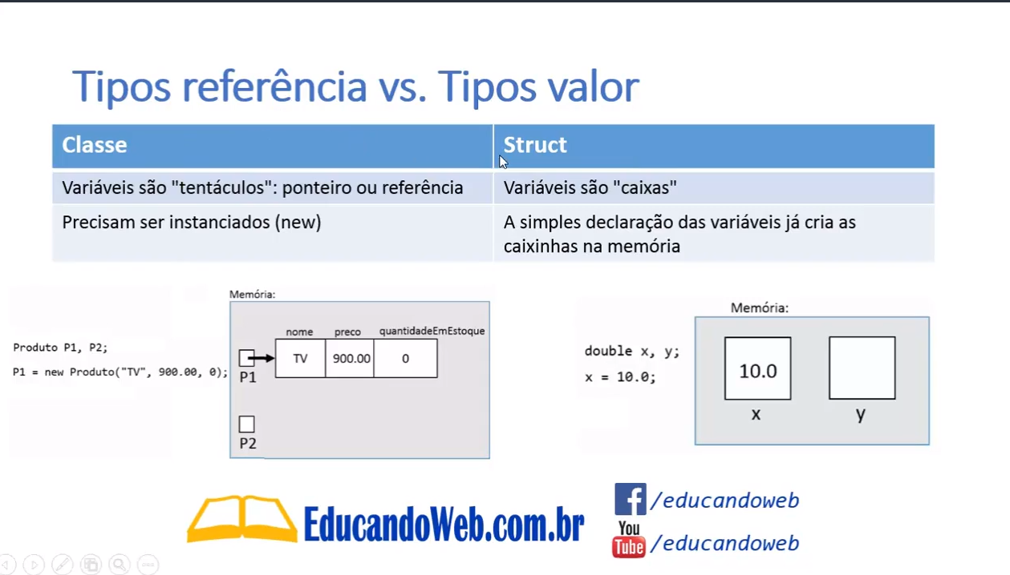
Aprendemos:

